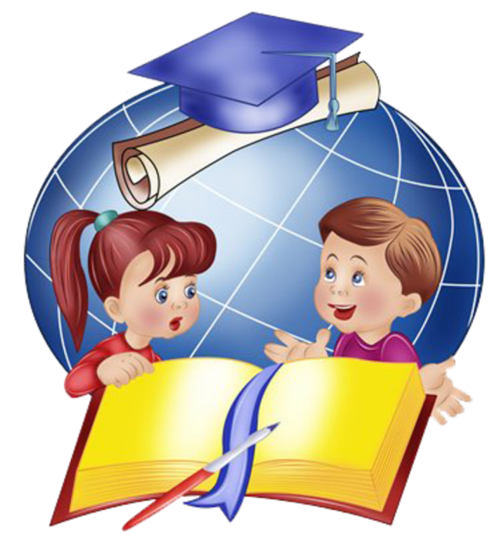

**«Юный грамотей»**

Объединение «Юный грамотей» открыто в сентябре 2017 года.

Руководитель объединения - Завьялова Анна Алексеевна.

Дополнительная общеобразовательная (общеразвивающая) программа

«Юный грамотей» рассчитана на 3 года обучения для детей 13-18 лет:

- первый год - 13 -14 лет (7-8 классы),

- второй год – 15-16 лет (9 классы)

- третий год – 16 -18 лет (10-11 классы).

Занятия проходят в Доме детского творчества:

для первого и второго года обучения - 2 раза в неделю по 2 часа,

для третьего года обучения - 3 раза в неделю по 2 часа .

Между занятиями предусмотрены 10-минутные перерывы для снятия напряжения

и отдыха. В процессе занятий сочетается групповая и индивидуальная работа.

Язык - это система словесного выражения мыслей, знаний, представлений о мире, служащая средством общения людей. Овладение нормами родного языка, эффективное использование языковых средств закладывает основу для успешной реализации личности в обществе, для формирования духовного богатства человека.

На занятиях объединения «Юный грамотей» используются различные игровые методы, которые активизируют познавательную деятельность подростков, вносят элемент занимательности в учебный процесс, помогают снять напряжение и усталость на занятиях.

Познавательные задания, тренировочные упражнения, тесты способствуют закреплению пройденного, обогащению словарного запаса, развитию творчества и совершенствованию коммуникативной культуры обучающихся.

Программа имеет практическую направленность.